Căn cứ Nghị định số: 04/2015/NĐ-CPngày 09 tháng 01 năm 2015 về thực hiện dân chủ trong hoạt động của cơ quan hành chính nhà nước và đơn vị sự nghiệp công lập;

Thực hiện Kế hoạch công tác tháng, Trường Tiểu học Cấp Tiến tổ chức thành công Hội nghị cán bộ, viên chức, người lao động năm học 2023 - 2024 với mục đích đánh giá kết quả hoạt động của nhà trường trong năm học vừa qua và xây dựng kế hoạch, chỉ tiêu phấn đấu, biện pháp thực hiện có hiệu quả cho năm học mới.

Sau đây là một số hình ảnh tiêu biểu của Hội nghị:

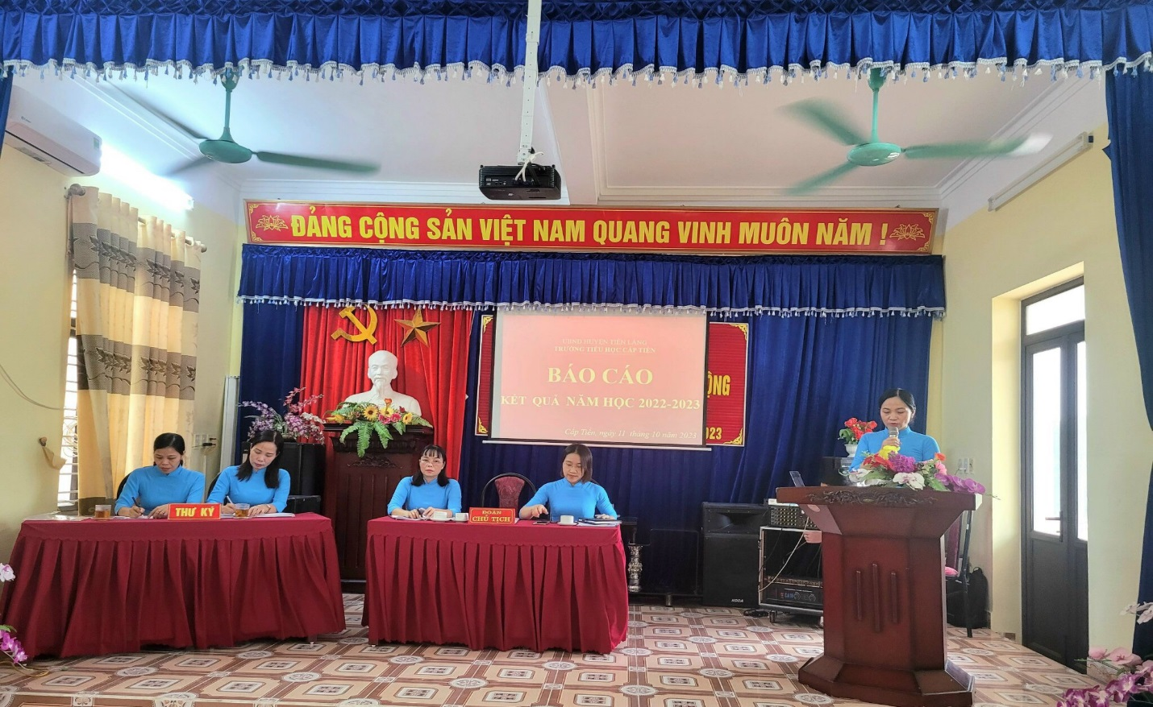

Đ/c Hiệu trưởng báo cáo KQ thực hiện NVNH 2022-2023 và phương hướng NH 2023-2024.

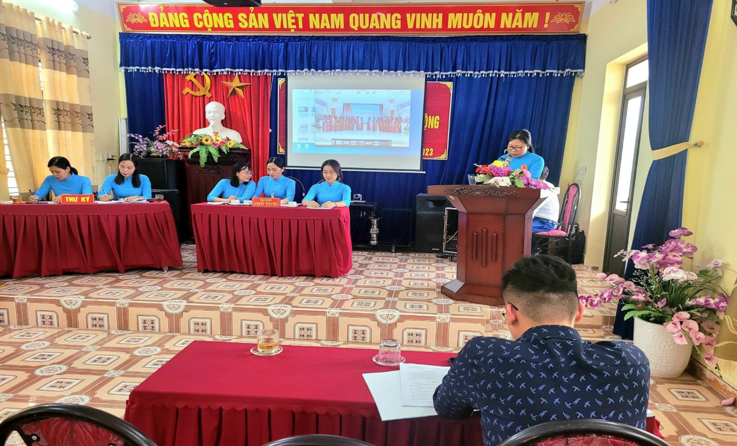

Đ/c Kế toán báo cáo kết quả thu chi ngân sách và các hoạt động tài chính khác của cơ quan.

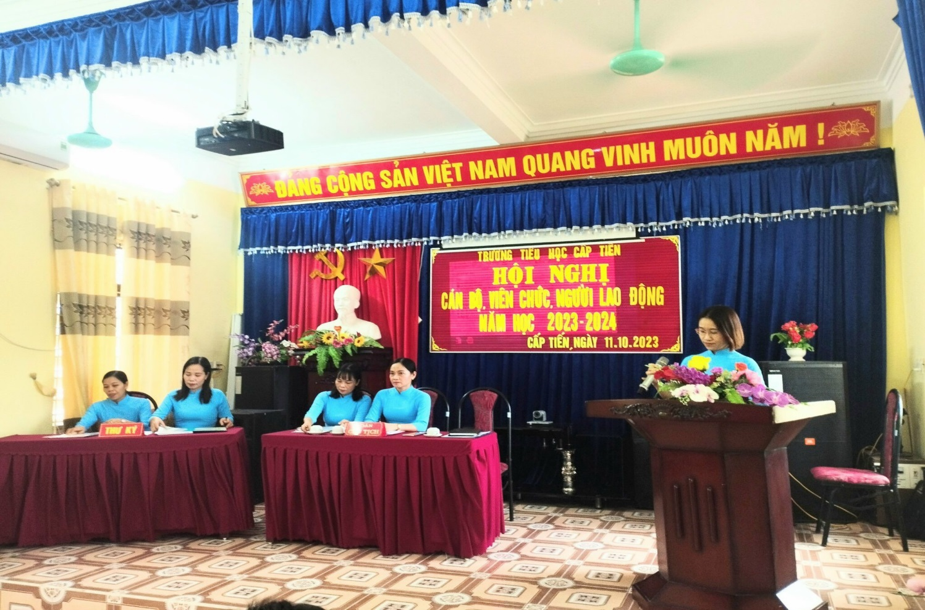

Đ/c Chủ tịch CĐ báo cáo tổng kết phong trào thi đua năm 2022-2023; phát động nội dung thi đua năm học 2023-2024.

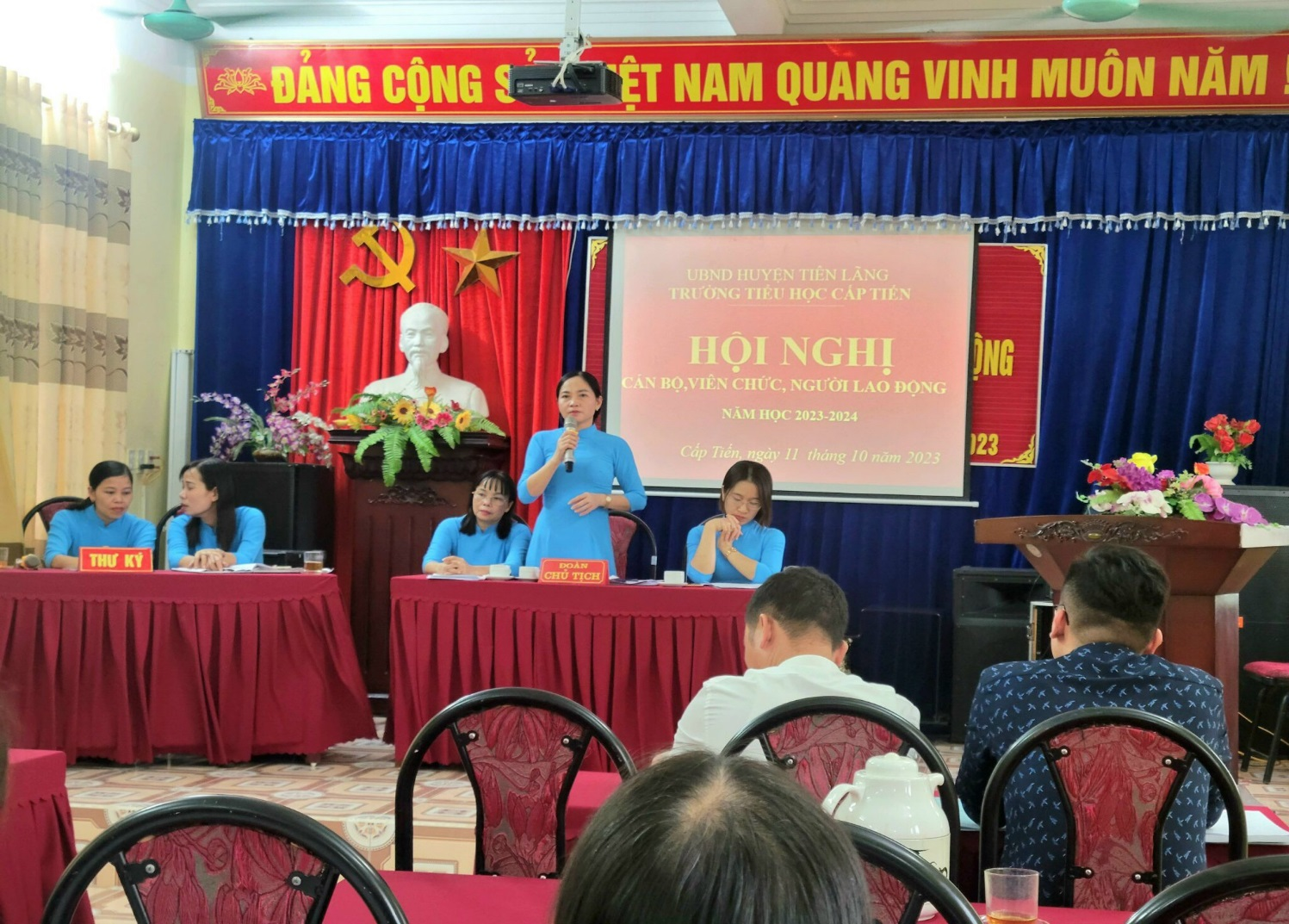

Đ/c Hiệu trưởng trả lời, làm rõ những vấn đề cán bộ, viên chức và người lao động đặt ra ở hội nghị cấp tổ, hội nghị cấp cơ quan và các đề xuất mới tại hội nghị.

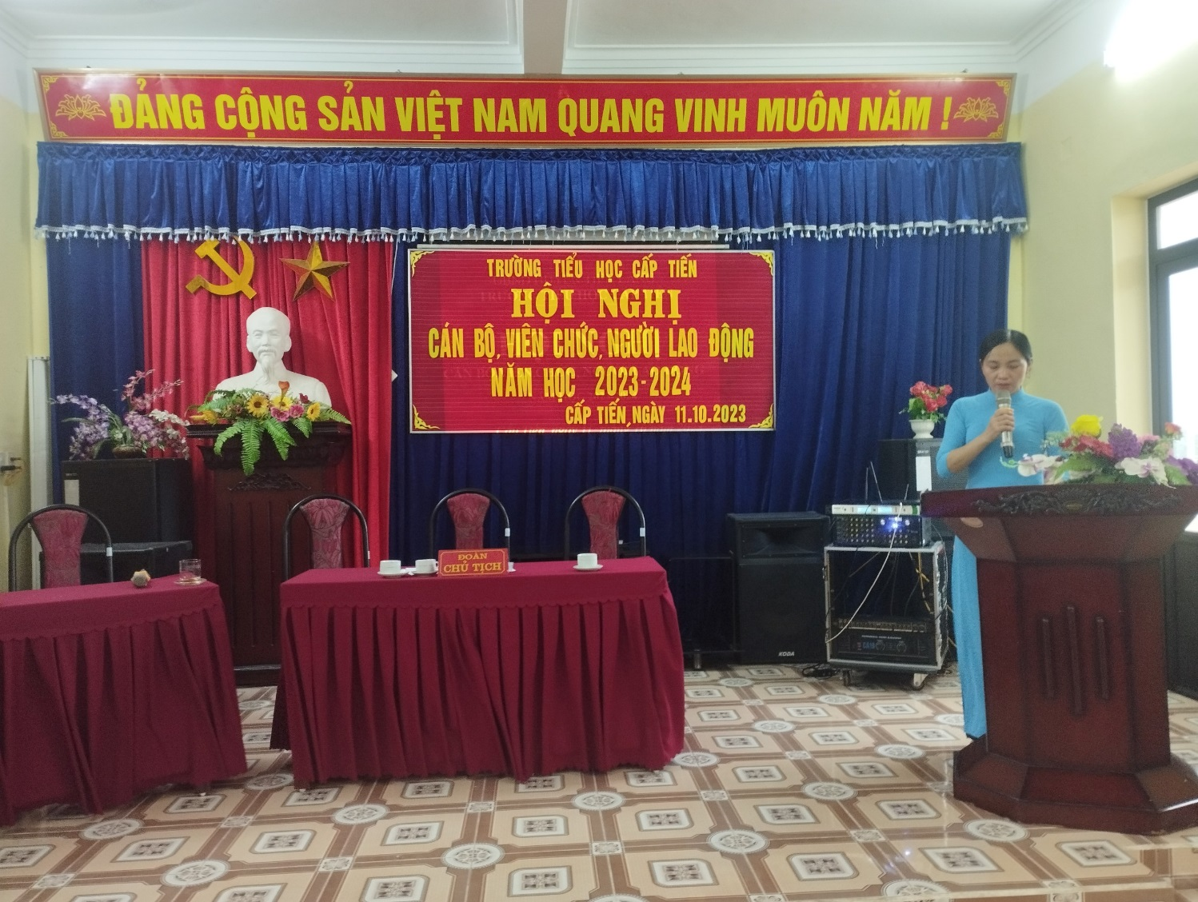

Đ/c Hiệu trưởng hướng dẫn Hội nghị biểu quyết thông qua các chủ trương giải pháp chính và các chỉ tiêu quan trọng của năm học mới và tổng kết bế mạc hội nghị.

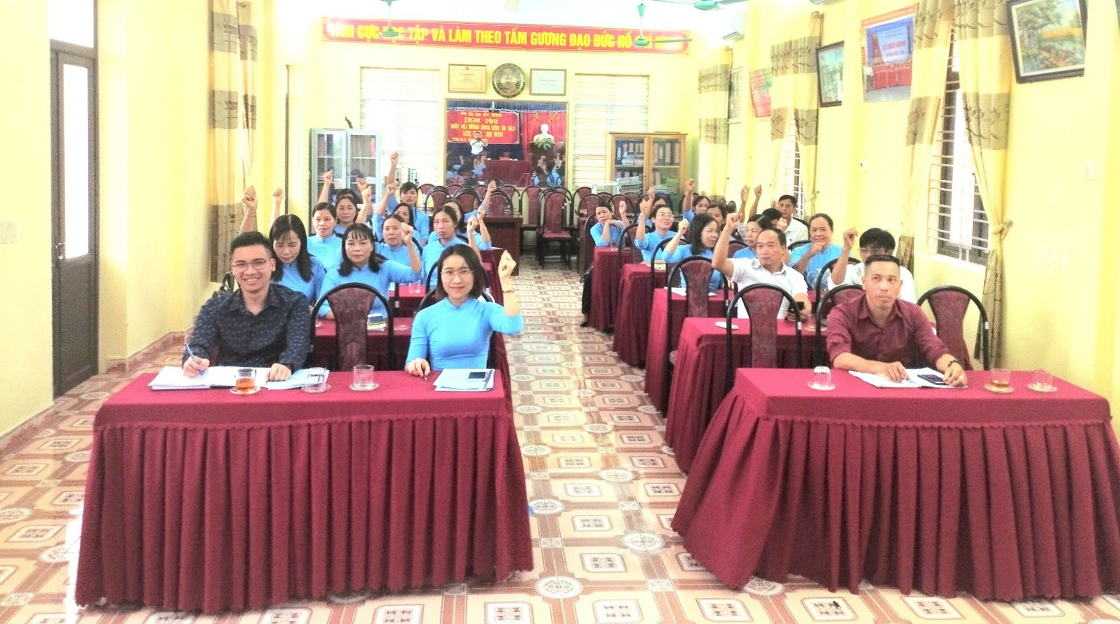

Hội nghị biểu quyết các nhiệm vụ trọng tâm, chỉ tiêu của năm học 2023-2024.